Żłobki i kluby dziecięce w 2021 r.

W 2021 r. liczba placówek opieki instytucjonalnej nad dziećmi w wieku do lat 3, w porównaniu z rokiem poprzednim wzrosła o 9,6%. Działało 5,0 tys. żłobków, klubów dziecięcych i oddziałów żłobkowych, które zapewniały 191,6 tys. miejsc. Wskaźnik liczby podopiecznych na 1 tys. dzieci w wieku do lat 3 wzrósł ze 128 w 2020 r. do 155 w 2021 r.

⇧ 10,4%

Wzrost liczby miejsc w żłobkach, klubach dziecięcych i oddziałach żłobkowych w porównaniu z 2020 r.

# **Dzieci**

W 2021 r. liczba dzieci w żłobkach, klubach dziecięcych i oddziałach żłobkowych wzrosła o 21,1 tys. (14,8%) w porównaniu z 2020 r.

W końcu omawianego okresu ze żłobków, klubów dziecięcych i oddziałów żłobkowych korzystało 163,4 tys. dzieci. Najwięcej dzieci przebywało w żłobkach (prawie 92%). Najwyższy wskaźnik liczby dzieci w placówkach opieki nad dziećmi w wieku do lat 3 na 1 tys. dzieci w tym wieku (podobnie jak rok wcześniej) odnotowano w województwie dolnośląskim (230), natomiast najmniejszy wystąpił w województwie warmińsko-mazurskim (107). Niską wartość tego wskaźnika zarejestrowano także w województwie świętokrzyskim (118).

**Mapa 1. Placówki opieki nad dziećmi w wieku do lat 3 w 2021 r.**

Placówki opieki nad dziećmi w wieku do lat 3 w 2021 r. oraz dzieci w placówkach opieki nad dziećmi do lat 3 na 1 tys. dzieci w tym wiekuStan w dniu 31 grudnia

Najliczniejszą grupę w placówkach opieki stanowiły dwulatki – 52,3%. Odsetek dzieci rocznych oraz w wieku poniżej 1 roku wyniósł odpowiednio – 39,5% i 1,3%. Dziewczynki stanowiły 48,0% ogólnej liczby dzieci w placówkach opieki.

**Wykres 1. Dzieci w placówkach opieki nad dziećmi w wieku do lat 3a według płci i wieku w 2021 r.**

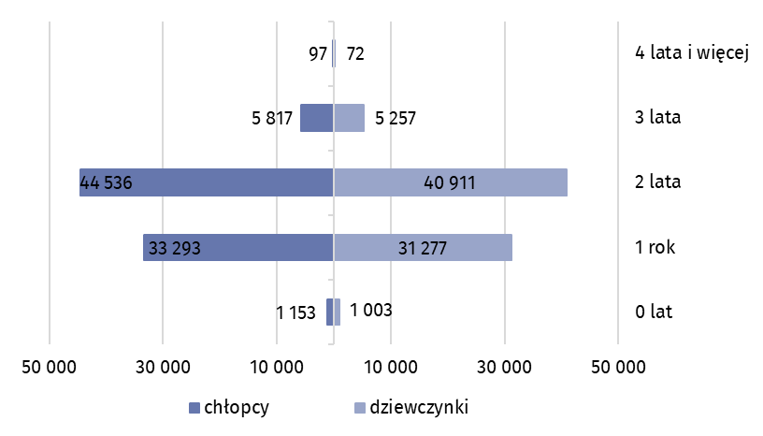Stan w dniu 31 grudnia

a Opieka nad dzieckiem może być sprawowana do ukończenia roku szkolnego, w którym dziecko ukończy 3 rok życia lub w przypadku gdy niemożliwe lub utrudnione jest objęcie dziecka wychowaniem przedszkolnym – 4 rok życia.

# W ciągu roku w placówkach przebywało 256,4 tys. dzieci, w tym 1,5 tys. dzieci niepełnosprawnych. Koszty pobytu 65,5% dzieci zostały częściowo lub całkowicie pokryte przez gminę.

# Placówki

Blisko 84% wszystkich placówek opieki nad dziećmi w wieku do lat 3 to żłobki

W końcu omawianego okresu na terenie Polski funkcjonowało 5,0 tys. placówek opieki nad dziećmi do lat 3, w tym 4,2 tys. żłobków. Do sektora prywatnego należało trzy razy więcej placówek (75,4%) niż do sektora publicznego (24,6%). Najwięcej żłobków i klubów dziecięcych działających w sektorze prywatnym prowadziły osoby fizyczne (66,9%), a w dalszej kolejności spółki z ograniczoną odpowiedzialnością (11,5%) oraz spółki cywilne (9,2%). W sektorze publicznym przeważały placówki prowadzone przez samorząd gminny (ponad 97%). Wszystkie oddziały żłobkowe funkcjonowały przy przedszkolach, w tym najwięcej przy przedszkolach publicznych (90,0%).

**Wykres 2. Placówki opieki nad dziećmi w wieku do lat 3 według sektorów własności w 2021 r.**

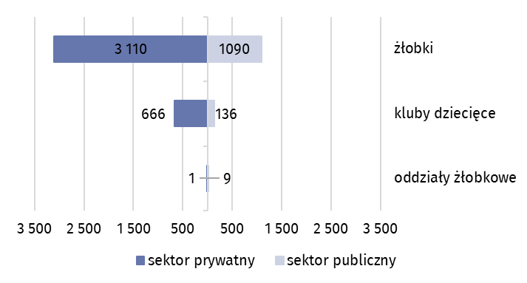Stan w dniu 31 grudnia

65,9% wszystkich placówek opieki nad dziećmi w wieku do lat 3 było czynne 5–10 godzin dziennie, a 33,4% nawet dłużej niż 10 godzin. Jedynie kluby dziecięce pracowały do 5 godzin dziennie (0,7% wszystkich placówek).

Udogodnienia dla dzieci niepełnosprawnych posiadało 58,4% placówek opieki nad małymi dziećmi. Najczęściej były to pochylnie, podjazdy i platformy (37,2% ogólnej liczby placówek), łazienki przystosowane do potrzeb dzieci niepełnosprawnych (26,9%) oraz posadzki antypoślizgowe (26,4%).

# Miejsca

Prawie 61% wszystkich miejsc w placówkach opieki nad dziećmi w wieku do lat 3 to miejsca w placówkach sektora prywatnego

Liczba miejsc we wszystkich placówkach opieki nad dziećmi do lat 3 wzrosła z 173,5 tys. w 2020 r. do 191,6 tys. w 2021 r. W żłobkach, klubach dziecięcych i oddziałach żłobkowych sektora prywatnego było 116,4 tys. miejsc, a sektora publicznego – 75,2 tys. miejsc.

W sektorze prywatnym na 1 żłobek przypadały średnio 33 miejsca, a w sektorze publicznym średnia wartość była dwukrotnie wyższa – 66 miejsc. W przypadku oddziałów żłobkowych było to odpowiednio 15 i 38 miejsc, a klubów dziecięcych – 19 i 21.

# Personel

31,5 tys. kobiet pracowało w żłobkach, klubach dziecięcych i oddziałach żłobkowych, co stanowi 99,2% wszystkich zatrudnionych

W placówkach opieki nad dziećmi do lat 3 pracowało 31,8 tys. osób. Wśród osób zatrudnionych w placówkach przeważały opiekunki dziecięce – prawie 72%. Nauczyciele stanowili ponad 10% ogólnej liczby zatrudnionych. Zdecydowana większość pracowników to kobiety – 99,2%. Dla ponad 90% opiekunek dziecięcych i nauczycieli placówki opieki nad dziećmi w wieku do lat 3 były głównym miejscem pracy. W przypadku położnych i pielęgniarek ten odsetek był zdecydowanie niższy i wyniósł odpowiednio około 49% i 39%.

**Wykres 3. Struktura pracujących w placówkach opieki nad dziećmi w wieku do lat 3 w 2021 r.**

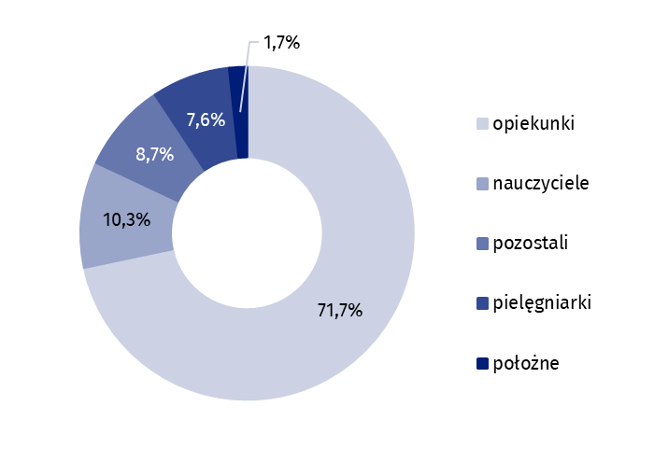Stan w dniu 31 grudnia

Żłobki, kluby dziecięce i oddziały żłobkowe w swojej działalności były wspierane przez wolontariuszy. W ciągu roku w placówkach tych pomagało 485 wolontariuszy. W porównaniu z poprzednim rokiem ich liczba wzrosła o prawie 14%.

**Tablica 1. Instytucjonalna opieka nad dziećmi w wieku do lat 3 według województw w 2021 r.**

Stan w dniu 31 grudnia

| Województwa | Placówki | Miejsca | Dzieci |
| --- | --- | --- | --- |
| **POLSKA** | **5 012** | **191 648** | **163 416** |
| Dolnośląskie | 510 | 20 496 | 17 697 |
| Kujawsko-pomorskie | 227 | 9 009 | 7 378 |
| Lubelskie | 214 | 8 308 | 6 885 |
| Lubuskie | 130 | 5 352 | 4 818 |
| Łódzkie | 252 | 9 678 | 8 325 |
| Małopolskie | 540 | 19 286 | 15 124 |
| Mazowieckie | 861 | 31 771 | 27 984 |
| Opolskie | 120 | 5 587 | 4 929 |
| Podkarpackie | 234 | 9 290 | 8 361 |
| Podlaskie | 134 | 5 668 | 4 953 |
| Pomorskie | 368 | 12 355 | 10 092 |
| Śląskie | 491 | 20 493 | 16 974 |
| Świętokrzyskie | 95 | 3 707 | 3 316 |
| Warmińsko-mazurskie | 115 | 4 348 | 3 765 |
| Wielkopolskie | 510 | 17 874 | 15 087 |
| Zachodniopomorskie | 211 | 8 426 | 7 728 |

W przypadku cytowania danych Głównego Urzędu Statystycznego prosimy o zamieszczenie informacji: „Źródło danych GUS”, a w przypadku publikowania obliczeń dokonanych na danych opublikowanych przez GUS prosimy o zamieszczenie informacji: „Opracowanie własne na podstawie danych GUS”.

|  |  |
| --- | --- |
| Opracowanie merytoryczne:  **Urząd Statystyczny w Krakowie**  **Dyrektor Agnieszka Szlubowska**  Tel: 12 420 40 50 | Rozpowszechnianie: **Rzecznik Prasowy Prezesa GUS**  **Karolina Banaszek** Tel: 695 255 011 |
| **Wydział Współpracy z Mediami**  Tel: 22 608 38 04  **e-mail:** [**obslugaprasowa@stat.gov.pl**](mailto:obslugaprasowa@stat.gov.pl) | Ikonka strony wwwstat.gov.pl |
| Ikonka twittera@GUS_STAT |
| Ikonka facebooka@GlownyUrzadStatystyczny |
|  | Ikonka instagramagus_stat |
|  | Ikonka Youtubaglownyurzadstatystycznygus |
|  | glownyurzadstatystycznyIkonka linkedin |
| **Powiązane opracowania**  [Pomoc społeczna i opieka nad dzieckiem i rodziną w 2020 r.](https://stat.gov.pl/obszary-tematyczne/warunki-zycia/ubostwo-pomoc-spoleczna/pomoc-spoleczna-i-opieka-nad-dzieckiem-i-rodzina-w-2020-roku,10,12.html)  **Temat dostępny w bazach danych**  [Baza BDL- temat ochrona zdrowia, opieka społeczna i świadczenia na rzecz rodziny](https://bdl.stat.gov.pl/BDL/dane/podgrup/temat) | |